附件2
宾馆学校交通指南
一、雅园半岛酒店：惠河高速（河源/城北/G205出口）——万绿湖大道——左转进入河源大道北—直行文明路—酒店（与大同路交界）
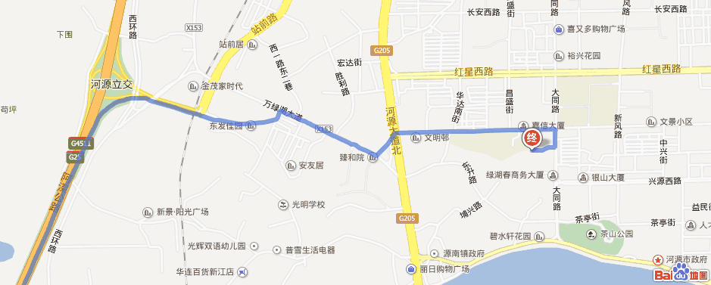
二、河源中学
1.粤西、珠三角、粤北方向前往河源中学
广河高速或惠河高速——惠河高速（河源市区/河源城市候机楼出口）——直行迎客大道——左转进入河源大道南（北行）——河源电大（原河源师范）调头南行100米——右转进入河中路——河源中学
2.粤东方向前往河源中学
梅河高速——惠河高速（河源/城北/G205出口）——万绿湖大道——右转进入河源大道北（南行）——直行河源大道南，在河源电大附近右转进入河中路——河源中学

